Государственное бюджетное дошкольное образовательное учреждение детский сад № 17 комбинированного вида Кировского района Санкт-Петербурга

Конспект НОД по ЗКР во второй младшей группе
по теме: « Знакомство со звуком [И]»

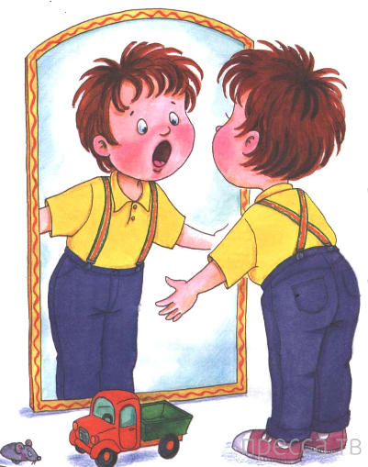

Воспитатель: Киселева Елена Анатольевна

Санкт-Петербург
2013

Цель: Закреплять правильную артикуляцию и правильное произношение гласных звуков
Задачи:
- Уточнить артикуляцию звука «и».
- Отрабатывать четкое произношение звука «И» изолировано, в слогах, словах и фразе.
- Развивать слуховое внимание и фонематическое восприятие детей
- Улучшать общую моторику и двигательные функции рук;
- Развивать речевое дыхание и силу голоса. Обогащать словарный запас
Предварительная работа:
уточнение положения органов артикуляции при произнесении звуков [а, о, у, ы]; разучивание стихов и потешек на эти звуки; игры «Сдуй пушинку»;«Солнце и дождик», «Угадай, кто кричит», «Звуки».
Материал:
- Демонстрационный: предметные картинки в шкатулке, картинки-символы для закрепления и уточнения звукопроизношения, игрушки (лошадка, цыплёнок, мышонок), фонарик, речевой домик
- Раздаточный: ватные шарики, листочки, вырезанные из салфеток, , зеркальца для каждого ребенка.
Ход занятия:
Воспитатель: У нас во рту живёт Язычок. Рот – домик Язычка. Домик открывается и закрывается. Язычок то выглядывает, то прячется в него. А ещё он любит играть. Давайте поиграем в игру «Кто умеет улыбаться?»
Когда мы радуемся, мы улыбаемся. Вот так (показ). А теперь вы улыбнитесь (следить, чтобы у всех были видны зубы).Ребятки, а вы хотите, чтобы к вам в гости пришла лошадка? ( Да) Вы рады ей? (рады). Улыбнитесь лошадке. А когда лошадка спрячется и вы спрячете свои зубки, закроите их губами. А когда она покажется, опять ей улыбнётесь. Договорились?
Зрительная гимнастика:
Вот лошадка спряталась; ребята, давайте вместе ее поищем глазками. Посветим фонариком – может, она на потолке, может на окне, может, в домике? (дети следят глазами за фонариком, не поворачивая головы, находят лошадку – улыбаются. Лошадка снова прячется.
Воспитатель: А ещё наш Язычок любит петь разные песенки. Какие песенки уже знает наш Язычок? (а, о, у, ы), (ответы детей).
Игра «Угадай, кто поёт?»:
- А теперь я буду петь песенки, а вы отгадаете, кто поёт их.
- А мой Язычок научился петь новую песенку. Он подслушал эту песенку у лошадки [и]. Вот послушайте её – [и]. (Уточнение артикуляции звука И).
Вспоминаем, как Петрушка
Тянет ротик прямо к ушкам
И скажите: И – И – И – И,
Ротик к ушкам растяни.
- Давайте мы улыбнёмся, растянем ротик к ушкам, сделаем вдох и споём эту песенку (хором), (громко-тихо).
- А теперь каждый споёт эту песенку, а другие послушают. (зеркало у воспитателя. Дети смотрят в зеркало и поют эту песенку).
Физкультминутка: «Лошадка» (Воспитатель с лошадкой в руках):
Воспитатель: Вот лошадка закричала
Дети: И-го-го!
Воспитатель: По полянке поскакала
Дети: И-го-го!
Воспитатель: Кто меня сейчас услышит?
Дети: И-го-го!
Воспитатель: Кто верхом на мне поедет?
Дети: И-го-го!
Воспитатель: Услыхали наши дети
Дети: И-го-го!
Воспитатель: И помчались на лошадке далеко!
Дети: И-го-го!
Воспитатель: Ребятки, наши пальчики, наверное, устали держать зеркальца, давайте с ними поиграем!
Пальчиковая гимнастика « Игрушки»
Есть у меня игрушки (хлопки)
Пластмассовые погремушки (пальцы сжать в кулак, встряхивать руки)
Мишка мягкий, меховой (сжимать и разжимать пальцы)
Мяч резиновый цветной («шар» из пальцев)
Кубик деревянный (стучать кулачок о кулачок)
Солдатик оловянный (пальцы сжать в кулак, указ. палец поднять вверх)
Шарик лёгкий, надувной (руки сложить в круг перед собой)
Танк тяжёлый (на ладонь левой руки поставить кулак правой с вытянутым вперёд указат. Пальцем)
Джип большой (рулить руками и сигналить «би-би-би».)

Упражнение на развитие речевого дыхания «Подуем на листики», « Забей мяч в ворота»
Воспитатель: - А посмотрите, какие девочки к нам пришли (иллюстрации). Давайте попробуем угадать, какие они поют песенки?
- Какую песенку поёт вот эта девочка? (дети: Эта девочка поёт песенку [а], [у], [о], [ы]).
Воспитатель: - А давайте посмотрим, что лежит в этой шкатулке? (картинки).
- Картинки не простые, в них тоже живёт эта песенка [и] (мишка, вилка, сапоги, улитка, птица, слива, кит, ива, нитки, носки).Первую картинку достаёт воспитатель, показывает её, называет и голосом выделяет [и]. Потом дети по очереди выходят, достают картинки и вешают их на чудо-дерево. Хоровое повторение с выделением [и]).
- А давайте посмотрим, кто сегодня пришёл в наш домик (речевой домик) (игрушки –лошадка, цыпленок, мышка).
- Какую песенку поёт ослик? лошадка? цыплёнок? ( открываем окошки с картинками в речевом домике)
- Какую новую песенку научился петь наш Язычок?
Воспитатель: - Лошадке понравилось, как вы поёте её песенку ,она очень рада была с вами поиграть и обещает прийти к нам в гости еще. А теперь будем дружно играть в группе.

